Фотофиксация самовольно установленных и (или) незаконно эксплуатируемых временных сооружений,
расположенных в районе многоквартирного дома 3 по наб. Спортивная.

№ | Адрес размещения | Дата выявления | Вид временного сооружения (наименование, фото) | Сведения о владельце (ИНН для юр. лиц и ИП, Ф.И.О., адрес)
1 | наб. Спортивная, 3 | 01.08.2018 | Металлические гаражи  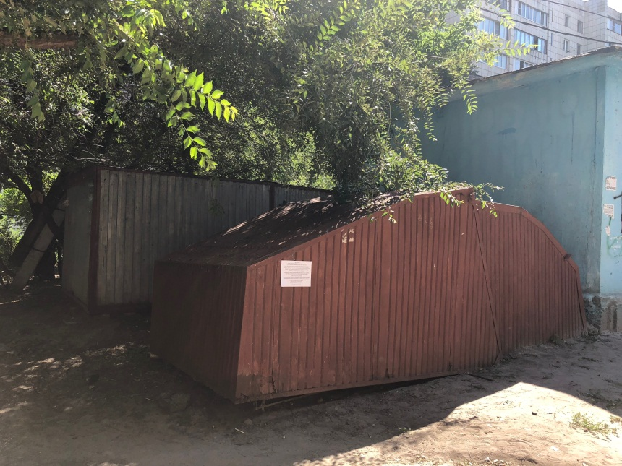  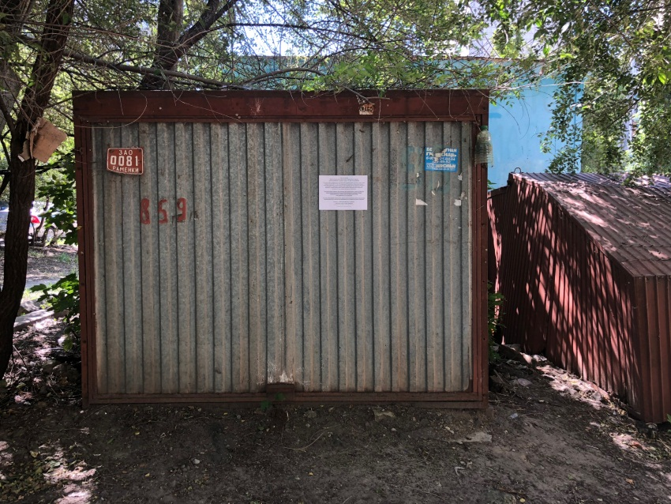 | Нет сведений

